ISSN 2615-3947
IAIN KUDUS
Tersedia online: http://journal.stainkudus.ac.id/index.php/jbe

Identifikasi Biodiversitas Tumbuhan Pada Lingkungan Akuatik di Sungai Kabupaten Jepara
Nor Afiyah ¹, Latifatus Sa’adah ², Putri Handayani ³ , Iseu Laelasari ⁴,
Program Studi Tadris IPA Institut Agama Islam Negeri Kudus ^{1,2,3}
Program Studi Tadris Biologi Institut Agama Islam Negeri Kudus ⁴
¹fiaafiya02@gmail.com ; ²latifatussaadah99@gmail.com ; ^{;3}putriana240@gmail.com, ⁴ iseulaelasari@stainkudus.ac.id;

ABSTRAK
Penelitian ini bertujuan untuk mengidentifikasi biodiversitas tumbuhan pada lingkungan akuatik sungai di Kabupaten Jepara. Peneliti menggunakan metode deskriptif kualitatif dengan mengambil sampel empat plot stasiun penelitian secara purposive pada Sungai Batukali, Sungai Gerdu, Sungai Karang Aji dan Sungai Kedung Kabupaten Jepara. Pengumpulan data dilakukan dengan observasi, dokumentasi, identifikasi dan inventarisasi data kemudian dilakukan triangulasi sumber data untuk melakukan validasi dan analisis data lanjutan. Hasil penelitian mengungkap adanya biodiversitas tumbuhan air yang ditemukan disepanjang Daerah Aliran Sungai seperti Eichornia crassipes (eceng gondok), Nymphaea alba (teratai), Hydrilla verticillata (ganggeng), Ipomoea aquatic (kangkung), Nelumbo nucifera (seroja/lotus), Salvinia molesta (kiambang), Monochoria hastata (eceng), Echinodorus radicans (melati air), Sagittaria lancifolia (daun tombak). Dari tumbuhan akuatik yang ditemukan tersebut terdapat tumbuhan yang mendominasi pada stasiun tempat penelitian yaitu tumbuhan Eichornia crassipes dan Hydrilla verticillata.

Kata Kunci: Biodiversitas Tumbuhan, Lingkungan Akuatik, Tumbuhan Akuatik, Sungai

PENDAHULUAN
Tumbuhan akuatik merupakan tumbuhan yang berhabitat di lingkungan air. Tumbuhan ini sangat mudah dijumpai karena habitatnya yang mudah di temui oleh setiap orang. Menurut Apriandi (2008) tumbuhan air merupakan kumpulan dari berbagai golongan tumbuhan, sebagian kecil terdiri dari lumut dan paku-pakuan, sebagian besar terdiri dari Spermatophyta atau tumbuhan yang sebagian atau seluruh daur hidupnya berada di air. Tumbuhan akuatik sering disebut pula tumbuhan air yang berfungsi sebagai produsen penghasil energi dalam ekosistem (Odum & Barret, 2005). Tumbuhan air adalah tumbuhan yang hidup di dalam air dan memiliki organ yang beradaptasi dengan lingkungan perairan, atau tumbuh di dekat badan air, terendam sebagian atau seluruhnya. Tumbuhan akuatik ini umumnya sebagai tanaman hias, karena keindahan bentuk dan warna, baik pada daun maupun bunga. Selain itu tumbuhan akuatik dapat berfungsi sebagai pengelola pencemar atau yang disebut fitoremedasi, dan cocok apabila ditata sebagai taman yang estetik (Kusumawardani & Irawanto, 2013).
Biodiversitas tumbuhan yang ada di Indonesia memiliki nilai yang tinggi, yaitu ditaksir 10% kekayaan dunia atau antara 30-40 ribu jenis tumbuh- tumbuhan. Biodiversitas tumbuhan Indonesia memang telah diakui oleh dunia, khususnya dalam bidang keilmuan. Biodiversitas atau keanekaragaman merupakan variabilitas dan keunikan dalam tingkat spesies tumbuhan. Keanekaragaman tumbuhan digunakan untuk derajat keanekaragaman sumber daya alam hayati, meliputi jumlah maupun frekuensi dari ekosistem, spesies, dan genetik di suatu daearah (Tjitrosoepomo, 2010).
Keanekaragaman tumbuhan di dunia ini sangat beragam terdiri atas tumbuhan tingkat rendah sampai tumbuhan tingkat tinggi. Di Indonesia kurang lebih ada 40.000 jenis yang terdiri atas tumbuhan berkayu 10.000 jenis, jamur 12.000 jenis, tumbuhan paku 1.500 jenis, tumbuhan berbiji telanjang (gymnospermae) 100 jenis, anggrek 5.000 jenis, tanaman penghasil karbohidrat 100 jenis, penghasil protein dan lemak 100 jenis, penghasil buah-buahan 450 jenis, sayuran 250 jenis, paling sedikit 40 jenis merupakan mebeler, alat rumah tangga 122 jenis, bumbu dan rotan 150 jenis, bahan bangunan ratusan jenis, penghias 1.000 jenis, dan tanaman obat 940 jenis (Abrori, 2016).
Kepentingan keanekaragaman hayati telah menimbulkan telaah studi mengenai kepentingan nilai kekayaan suatu spesies, terutama dalam penilaian mengenai keanekaragaman tumbuhan yang mendiami suatu perairan (Izsak, 2007). Cara untuk mengetahui spesies tumbuhan yang beranekaragam yaitu dengan indentifikasi dan inventarisasi. Identifikasi ialah mengungkapkan atau menetapkan identitas (jati diri) suatu tumbuhan, dalam hal ini adalah menentukan namanya yang benar dan tempatnya yang tepat dalam sistem klasifikasi (Tjitrosoepomo, 2010). Inventarisasi adalah upaya mengetahui kondisi dan status populasi secara lebih rinci serta daerah penyebarannya yang dilakukan di dalam dan di luar habitatnya maupun di lembaga konservasi. Menurut Yulia (2008) inventarisasi tumbuhan merupakan langkah-langkah untuk menghitung jumlah spesies tumbuhan untuk mengetahui kelimpahan populasinya di dalam suatu habitat aslinya. Tahap ini dapat dijadikan perkiraan status spesies tumbuhan tertentu berdasarakan data di dalam habitat aslinya.
Kabupaten Jepara terletak di daerah pesisir, hal ini menyebabkan banyak daerahnya dilewati aliran sungai yang berawal dari puncak gunung Muria menuju lautan (Qomaruddin, 2018). Sungai merupakan badan air mengalir (perairan lotik) yang membentuk aliran di daerah daratan dari hulu menuju ke arah hilir dan akhirnya bermuara ke laut. Air sungai sangat berfungsi untuk memenuhi kebutuhan kehidupan organisme daratan seperti tumbuhan, hewan, dan manusia di sekitarnya serta seluruh biota air di dalamnya (Downes, 2002).
Penelitian ini bertujuan untuk menidentifikasi keanekaragaman tumbuhan pada lingkungan akuatik sungai di Kabupaten Jepara. Informasi yang diperoleh diharapkan sebagai bekal pengetahuan dan informasi tentang tumbuhan akuatik sungai melalui inventarisasi dan dokumentasi. Untuk mencapai tujuan tersebut dilakukan analisis tumbuhan pada lingkungan aquatik sungai di Kabupaten Jepara.

METODE
Peniliti menggunakan penelitian deskriptif dengan pendekatan kualitatif. Penelitian ini dilaksanakan di Sungai Batukali, Sungai Gerdu, Sungai Karang Aji dan Sungai Kedung yang berada di Kabupaten Jepara. Teknik dalam pengumpulan data dilakukan dengan tahap pra-penelitian mulai dari survei lokasi dan observasi untuk mengetahui tempat dan banyak sedikitnya tumbuhan sampel. Tahap penelitian meliputi pemetaan lokasi dengan membuat 4 stasiun percobaan, pembuatan plot dan sub plot masing-masing 20 m x 20 m, 10 m x 10 m, 5 m x 5 m, dan 2 m x 2 m yang dilakukan dengan purposive sampling. Selanjutnya pengumpulan data dilanjutkan dengan dokumentasi, identifikasi dan inventarisasi tumbuhan dengan beberapa cara, yaitu 1) menanyakan identitas tumbuhan kepada ahli; 2) mencocokkan dengan gambar dan candra, 3) penggunaan kunci determinasi, dan 4) Species Identification Sheet; Peneliti melakukan Triangulasi sumber data untuk melakukan validasi data untuk selanjutnya dilakukan analisis data secara kualitatif.

HASIL DAN PEMBAHASAN
Ditemukan beberapa jenis tumbuhan pada lingkungan akuatik Sungai Batukali, Sungai Gerdu, Sungai Karang Aji dan Sungai Kedung antara lain Eichornia crassipes (enceng gondok), Nymphaea alba (teratai), Hydrilla verticillata (genggang), Ipomoea aquatic (kangkung), Nelumbo nucifera (seroja/lotus), Salvinia molesta (kiambang), Monochoria hastata (eceng), Echinodorus radicans (melati air), Sagittaria lancifolia (daun tombak). Setiap stasiun penelitian memiliki jenis spesies tumbuhan akuatik yang berbeda, maka dari itu tidak semua jenis tumbuhan air di atas terdapat disetiap stasiun penelitian. Adapun hasil penelitian terhadap keanekaragaman tumbuhan akuatik setiap stasiun disajikan pada Tabel 1.

Tabel 1. Jenis - Jenis Tumbuhan Pada Lingungan Akuatik Sungai Di Kabupaten Jepara

Jenis | Nama Umum | Famili | Stasiun
 |  |  | I | II | III | VI
Eichornia crassipes | Enceng gondok | Pontederiaceae |  | √ | √
Nymphaea alba | Teratai | Nymphaeaceae | √
Hydrilla verticillata | Ganggang | Hydrocharitaceae | √ |  |  | √
Ipomoea aquatic | Kangkung | Convolvulaceae |  |  |  | √
Nelumbo necifera | Seroja | Nelumbonaceae |  | √
Salvinia molesta | Kiambang | Salviniaceae | √
Monochoria hastata | Eceng | Pontaderiaceae |  | √
Echinodorus radicans | Melati air | Alismataceae |  |  |  | √
Sagittaria lancifolia | Daun tombak | Alismataceae |  |  | √

Hasil identifikasi tumbuhan pada lingkungan akuatik sungai yang ditemukan di Kabupaten Jepara berdasarkan kunci identifikasi adalah sebagai berikut:
- Eichornia crassipes (Pontederiaceae)
b.
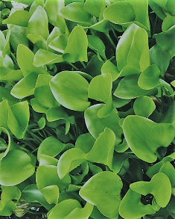  Hasil Pengamatan | 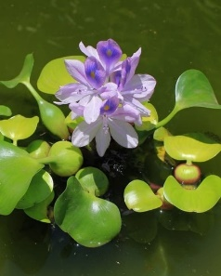  Literatur
Gambar 1. Eichornia crassipes dari hasil pengamatan dan Literatur
Berdasarkan hasil pengamatan didapatkan ciri-ciri sebagai berikut: memiliki daun berbentuk oval yang ujung dan pangkalnya meruncing, pangkal tangkai daun menggelembung. Permukaan daun licin dan berwarna hijau. Akarnya merupakan akar serabut. Eichornia crassipes merupakan herba yang mengapung, menghasilkan tunas merayap yang keluar dari ketiak daun yang dapat tumbuh lagi menjadi tumbuhan baru dengan tinggi 0,4-0,8 tumbuhan ini memiliki bentuk fisik berupa daun-daun yang tersusun dalam bentuk radikal (roset). Setiap tangkai pada helaian daun yang dewasa memiliki ukuran pendek dan berkerut. Helaian daun (lamina) berbentuk bulat telur lebar dengan tulang daun yang melengkung rapat panjang 7-25 cm, gundul dan warna daun hijau licin mengkilat (Hidayah, 2006)
- Nymphaea alba (Nymphaeaceae)
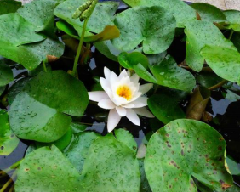  Hasil Pengamatan | 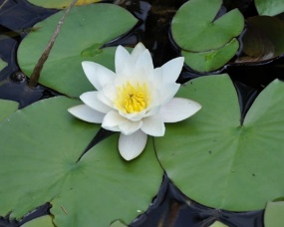  Literatur
Gambar 2. Nymphaea alba dari hasil pengamatan dan literatur
Berdasarkan hasil pengamatan pada didapatkan ciri-ciri sebagai berikut: memiliki bentuk daun bulat (pangkal daun meruncing membentuk huruf V, memiliki benang sari pada bunga berwarna kuning. Nymphaea (tumbuhan teratai) memiliki struktur morfologi di antaranya yaitu bunga, daun, tangkai, dan akar. Bunga teraratai terdiri dari beberapa helaian petal yang tertata rapi sehingga membentuk lingkaran berdiameter 3-30 cm. Di tengah-tengah bunga terlihat jelas benang sari berwarna kuning terang yang menyembul ke atas. Tangkai bunga teratai tumbuh tegak sehingga bunga teratai muncul keluar dari permukaan. Daun teratai umumnya berbentuk bulat, lebar, tipis, dan memiliki belahan yang mengarah ke tangkai daun. Pangkal belahan daun ada yang meruncing membentuk huruf V dan ada yang sedikit membulat, tepi daun ada yang bergerigi, ada juga yang polos. Tangkai daun cenderung tumbuh menjalar sehingga helai daun terlihat mengapung. Panjang tangkai daun 100-125 cm dari pangkal (Istria, 2018).
- Hydrilla verticillata (Hydrocharitaceae)
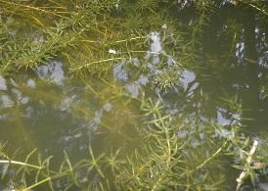  Hasil Pengamatan | 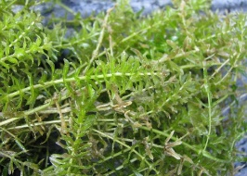  Literatur
Gambar 3. Hydrilla verticillata dari hasil pengamatan dan literatur
Berdasarkan hasil pengamatan pada didapatkan ciri-ciri sebagai berikut: memiliki tepi daun bergerigi, akar yang ramping dan bercabang berwarna kekuning-kuningan yang tumbuh di dasar air. Hydrilla merupakan tanaman produktif dalam air yang dapat tumbuh dengan cepat dan dapat berkembang dalam air dari beberapa sentimenter samapi 20 meter. Daun kecil (1/2-3/4 inchi) berbentuk segitiga-lancip yang berada di ulir dari 4-8 daun di sepanjang batang dengan lebar masing-masing daun 5-20 mm dan panjang lebar 0,7-2 mm. tidak seperti tanaman air asli, dan Hydrilla memiliki tepi bergerigi atau duri kecil menonjol dan seperti gundukan di sepanjang pelepah di bagian bawah. Hydrilla biasanya hijau, tetai karena berada dibawah sinar matahari menjadi kuning atau coklat. Batang bercabang banyak dekat permukaan dan tumbuh secara horizontal, membentuk tikar padat vegetasi (Zulkhaidir, 2015).
- Ipomoea aquatic (Convolvulaceae)
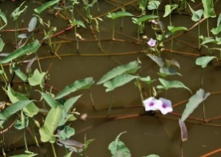  Hasil Pengamatan | 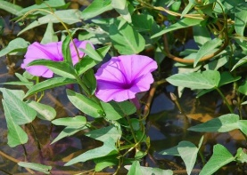  Literatur
Gambar 4. Ipomoea aquatic dari hasil pengamatan dan Literatur
Berdasarkan hasil pengamatan pada didapatkan ciri-ciri sebagai berikut: memiliki daun berbentuk runcing maupun tumpul, permukaan daun sebelah atas berwarna hijau tua sedangkan permukaan daun bagian bawah berwarna hijau muda. Bentuk bunga berbentuk “terompet”.Ipomoea aquatic (kangkung) memiliki tangkai daun melekat pada buku-buku batang dan diketiak daunnya terdapat mata tunas yang dapat tumbuh menjadi percabangan baru. Bentuk daun umumnya runcing maupun tumpul, permukaan daun sebelah atas berwarna hijau tua, dan permukaan daun bagian bawah berwarna hijau muda. Selama fase pertumbuhanya tanaman kangkung dapat berbunga, berbuah, maupun berbiji. Bentuk bunga kangkung umumnya berbentuk seperti “terompet” dan daun mahkota bunga berwarna putih atau merah lembayung.

- Nelumbo necifera (Nelumbonaceae)
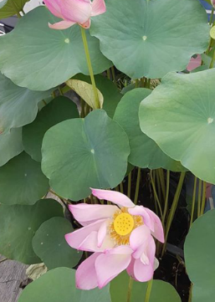  Hasil Pengamatan | 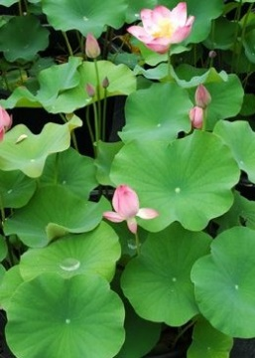  Literatur
Gambar 5. Nelumbo necifera dari hasil pengamatan dan literatur
Berdasarkan hasil pengamatan pada didapatkan ciri-ciri sebagai berikut: memiliki daun berbentuk bulat, pada bagian pangkal daunnya meleuk, tangkai dauunya tegak sehingga daunnya muncul dipermukaan air. Serta memiliki bunga berwarna merah jambu. Tumbuhan air ini merupakan tumbuhan berumpun, tangkai daunnya tegak muncul dipermukaan air dengan panjang berkisar antara 0,5-1,5 m, daunnya berbentuk membulat dengan garis tengah 20-80 cm, bagian pangkal daunnya meleuk, tepi daun menggulung ke dalam ketika daun sudah tua. Memiliki bunga tegak muncul ke permukaan air, tangkai bunganya 1-1,5 m, berwarna merah jambu, kadang-kadang ungu merah jambu atau merah jambu putih. Pada saat mekar garis tengah bunga tersebut berkisar antara 15-25 cm (Hidayat et al, 2004)

- Salvinia molesta (Salviniaceae)
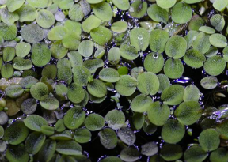  Hasil Pengamatan | 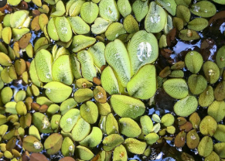  Literatur
Gambar 6. Salvinia molesta hasil pengamatan dan literature
Berdasarkan hasil pengamatan pada didapatkan ciri-ciri sebagai berikut: memiliki daun oval berbulu berwarna hijau. Batang bercabang mendatar dan berbuku-buku. Salvinia molesta memiliki dameter daun yang relative kecil (rata-rata 2-4 cm) tetapi memiliki perakaran yang lebat dan panjang (Tsabitul, 2013). Salvinia molesta memiliki batang, daun, dan akar. Batang yang bercabang tumbuh mendatar, berbuku-buku, ditumbuhi bulu, dan panjangnya dapat mencapai 30 cm. Pada setiap buku terdapat sepasang daun yang mengapung dan sebuah daun yang tenggelam. Memiliki daun yang mengapung berbentuk oval, alterna dengan panjang tidak lebih dari 3 cm, tangkai pendek ditutupi banyak bulu, dan berwarna hijau, sedangkan daun yang tenggelam menggantung dengan panjang mencapai 8 cm, berbelah serta terbagi-bagi dan berbulu halus. Sepintas penampilannya mirip akar, akan tetapi sebenarnya daun yang berubah bentuk dan mempunyai fungsi sebagai akar (Lutfiana, 2013).
- Monochoria hastata (Pontaderiaceae)
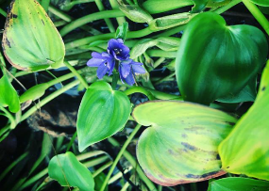  Hasil Pengamatan | 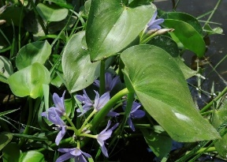  Literatur
Gambar 7. Monochoria hastate dari hasil pengamatan dan literatur
Berdasarkan hasil pengamatan pada didapatkan ciri-ciri sebagai berikut: daun berbentuk oval yang ujungnya runcing, dan memiliki bunga berbentuk tandan yang berwarna keunguan. Tumbuhan herba tegak yang tingginya mencapai 30-100 cm. Daun tunggal, berbentuk bulat telur, ujungnya meruncing, di bagian pangkalnya berbentuk anak panah, tangkai daun panjang berkisar antara 15-100 cm dan berlubang di bagian tengahnya. Perbungaannya berbentuk tandan yang terdiri atas 15-60 kuntum bunga berwarna lembayung atau merah muda keunguan. Bunga ini akan mekar secara beruntun mulai dari bawah terus ke arah atas. Buahnya berbentuk bulat memanjang, berkotak tiga dimana berisi banyak biji (Hidayat et al, 2004)
a.
- Echinodorus radicans (Alismataceae)
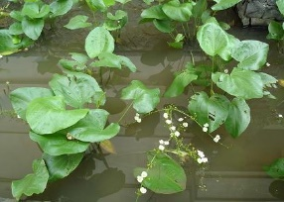  Hasil Pengamatan | 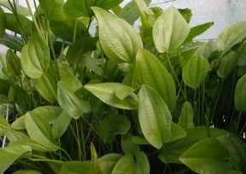  Literatur
Gambar 8. Echinodorus radicans dari hasil pengamatan dan literatur
Berdasarkan hasil pengamatan pada didapatkan ciri-ciri sebagai berikut: bentuk daun bulat kaku dengan pangkal berlekuk berwarna hijau muda dengan permukaan atas kasar dan tangkai bersegi. Tumbuhan akuatik berumpun setengah terendam. Daun tunggal dan kaku dengan tangkai bersegi hingga membulat ke arah pangkal daun, panjang tangkai 50-100 cm, diameter 1-3 cm, keras, beralur sepanjang tangkai dan berbintik-bintik putih dengan warna dasar hijau muda. Bentuk daun bulat telur, pangkal berlekuk, ujung membulat, tulang daun menjari banyak dan menonjol jelas ke arah permukaan bawah, permukaan atas kasap, berwarna hijau muda, tepi daun rata dan merupakan anak tulang daun yang menyatu dari pangkal ke ujung daun. Perbungaan muncul di tengah-tengah tangkai daun yang tersusun seperti untaian payung, bunga berkelopak hijau keras dan kecil, bermahkota putih tipis berukuran lebih besar dari kelopaknya, putik dan benang sari berwarna kuning (Hidayat et al, 2004).
- Sagittaria lancifolia (Alismataceae)
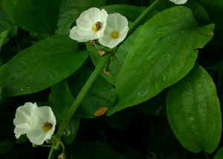  Hasil Pengamatan | 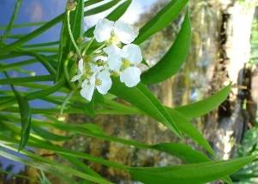  Literatur
Gambar 9. Sagittaria lancifolia dari hasil pengamatan dan literatur
Berdasarkan hasil pengamatan didapatkan ciri-ciri sebagai berikut: daun berbentuk lonjong berwarna hijau cerah, tulang daun agak menonjol. Bunganya berbentuk seperti pusaran yang berwarna putih. Tumbuh tegak dan kaku, mencapai tinggi 1 m. Daunnya berbentuk seperti tombak, lonjong agak menyempit atau berbentuk hampir seperti pita memanjang. Warna daun hijau cerah agak mengkilat, dengan tulang daun agak menonjol. Bunga tersusun dalam pusaran. Pada satu tandan, setiap pusaran rata-rata terdiri dari 3 kuntum bunga yang mahkotanya berwarna putih dan membulat. Kelopak terdiri atas 3 helai berukuran kecil, berwarna kehijauan (Hidayat et al, 2004).
Berdasarkan penelitian ini habitat pertumbuhan tumbuhan pada lingkungan akuatik di Kabupaten Jepara ditemukan bahwa pada stasiun 2 dan 3 didominasi oleh tumbuhan Eichhornia crassipes. Pada stasiun 1 dan 4 didominasi oleh tumbuhan Hydrilla verticillata. Sedangkan untuk tumbuhan akuatik lainnya pada setiap stasiun tidak mendominasi, seperti; Nymphaea alba (stasiun 1), Ipomoea aquatic forsk (stasiun 4), Nelumbo necifera (stasiun 2), Salvinia molesta (stasiun 1), Monochoria hastata (stasiun 2), Echinodorus radicans (stasiun 4), Sagittaria lancifolia (stasiun 3).
Jenis Eichhornia crassipes atau yang biasa dikenal dengan Eceng Gondok yang mendominasi di stasiun 2 dan 3 hidup mengapung di air dan terkadang berakar dalam tanah jika hidup di perairan yang dangkal. E. crassipes memiliki perkembangbiakan yang sangat cepat. Eceng gondok mampu mengikat unsur logam dalam air, sehingga tanaman ini cocok hidup di air yang kotor dibandingkan air bersih, seperti pada stasiun 3 yang terletak di kawasan pemukiman penduduk sehingga banyak terdapat limbah/buangan sampah organik dan anorganik. Lokasi ini terletak di pinggiran kota Jepara. E. crassipes merupakan jenis tumbuhan air yang memilki tingkat toleransi yang tinggi terhadap pencemaran. E. Crassipes dapat hidup dengan baik di perairan yang berarus seperti di stasiun 3. Tingginya dominansi jenis ini dapat menyebabkan tertutupnya kawasan permukaan perairan sehingga membatasi penetrasi cahaya yang masuk kedalam perairan, dan dapat mengganggu keseimbangan ekosistem didalamnya. Kehadiran species E. Crassipes yang tinggi menghalangi pertumbuhan jenis-jenis tumbuhan air lainnya, hal ini terlihat dari sedikitnya jenis yang ditemukan di stasiun ini (Dewiyanti, 2012).
Hydrilla verticillata terdapat pada stasiun 1 dan 4 disebabkan jenis ini merupakan tumbuhan air yang cukup produktif dalam air yang dapat tumbuh dan berkembang dengan cepat, dan keberadaannya didukung dengan arus yang cenderung tenang. H. verticillata dapat tumbuh dengan subur pada kawasan yang kaya bahan organiknya, stasiun ini banyak mendapatkan bahan organik dari kegiatan pertanian, limbah rumah tangga, dan kegiatan perikanan malalui masukan air (water inlet) yang juga sangat mempengaruhi kualitas air. Kondisi substrat di stasiun ini juga tergolong kasar dimana banyak ditemukan pasir, kondisi ini memungkinkan H. verticillata dapat tumbuh dan berkembang dengan baik sampai kedalaman 2 m. Jenis ini tumbuh secara horizontal sehingga membentuk tikar padat vegetasi (Dewiyanti, 2012)

SIMPULAN
Penelitian ini menyimpulkan bahwa terdapat biodiversitas tumbuhan akuatik Sungai pada Kabupaten Jepara, seperti Eichornia crassipes (enceng gondok), Nymphaea alba (teratai), Hydrilla verticillata (ganggang), Ipomoea aquatic forsk (kangkung), Nelumbo necifera (seroja), Salvinia molesta (kiambang), Monochoria hastata (eceng), Echinodorus radicans (melati air), Sagittaria lancifolia (daun tombak). Pada penemuan penelitian ini tumbuhan yang mendominasi adalah Eichornia crassipes, dan Hydrilla verticillata.

REFERENSI

Abrori, M. 2016. Keanekaragaman Tumbuhan Bawah di Cagar Alam Manggis Gadungan Kecamatan Puncu Kabupaten Kediri. Skripsi. Malang: Universitas Islam Negeri (UIN) Maulana Malik Ibrahim.

Apriandi, Ti. 2008. Kombinasi Bakteri dan Tumbuhan Air Sebagai Bioremediator dalam Mereduksi Kandungan Bahan Organik Limbah Kantin. Bogor: Departemen Manajemen Sumberdaya Perairan Fakultas Perikanan dan Ilmu Kelautan.

Downes.,B et al. 2002. Monitoring Ecological Impacts: Concepts and Practice in Flowing Water. New York: Cambridge University Press.

Dewiyanti, I. 2012. Keragaman jenis dan persen penutupan tumbuhan air di ekosistem Danau Laut Tawar, Takengon, Provinsi Aceh. Laporan Penelitian 2089-7790

Hidayah, N. 2016. Potensi Fitoremediasi Eceng Gondok (Eichornia crassipes) dalam Mereduksi Logam Berat Seng (Zn) dari Perairan Danau Tempe Kabupaten Wajo. Skripsi. Makassar: Uin Alauddin Makassar.

Istria, L. 2018. Tumbuhan Teratai Sebagai Ide Penciptaan Perhiasan Paduan Perak dan Kayu. Skripsi. Surakarta: Institut Seni Indonesia.

Izsak, J. 2007. Parameter Dependence of Correlation Between The Shannon Index and Members of Parametric Diversity Index Family. Ecological Indicators 7:181-194.

Kusumawardani, Y.,dan Irawanto. 2013. Study of Plants Selection in Wastewater Garden for Domestic Wastewater Treatment. Prosiding International Conference of Basic Science - Universitas Brawijaya.

Lutfiana Aryani, Aulia. 2013. Analsis Kandungan Serat Kasar dengan Metode Van Soest pada Kiambang (Salvinia moleste) Waduk Batutegi Tanggamus Lampung. Skripsi. Bandar Lampung: Universitas Lampung

Yulia, N. D. dan Ruseani, N. S. 2008. Studi Habitat dan Inventarisasi Dendrobium capra J.J. Smith di Kabupaten Madiun dan Bojonegoro. BIODIVERSITAS, Volume 9(3), 190-193.

Odum, E. P., dan G. W. Barret. 2005. Fundamentals of Ecology. United States: Thomson Learning.

Qomaruddin, M. 2018. Studi Komparasi Karakteristik Pasir Sungai di Kabupaten Jepara. Skripsi. Jepara: Universitas Islam Nahdlatul Ulama Jepara.

Tjitrosoepomo. 2010. Taksonomi Tumbuhan (Spermathophyta). Yogyakarta: Gajah Mada University Press.

Tsabitul Fuad, Muhammad. 2013. Efektivitas Kombinasi Salvinia molesta Dengan Hydrilla verticillata dalam Remediasi Logam Cu Libah Elektroplating. JURNAL SAINS DAN SENI POMITS Vol. 2, No. 1, (2013) 2337-3520 (2301-928X Print)

Uno, G., R.Storey dan R. Moore. 2001. Principles of Botany. New York: McGraw-Hill.

Zulkhaidir, T. 2015. Pertumbuhan Benih Ikan Belanak (Mugil dusemmeric) di Tinjau dari Pemberian Jenis Pakan yang Berbeda. Skripsi. Meulaboh: Universitas Teuku Umar.

